بسم‌الله الرحمن الرحیم

پدر مهربان

باید به خود جرئت داد...
جوان ما آن روز [در دوران شاه] اعتماد به نفس نداشت، خودش را به طور غریزی و شبه‌غریزی، کوچک‌تر و حقیرتر از یک جوان اروپایی می‌دانست! مگر جوان اروپایی چیست؟ کیست؟ یک موجود سر تا پا عقده‌ روحی و مشکلات روانی و گرفتاری‌های گوناگون مادی و معنوی؛ اما تبلیغات رنگین، تصویری از جوان ما درست کرده بود که این جوان ما به این تصویر که نگاه می‌کرد، همیشه احساس می‌کرد که کوچک‌تر است؛ حقیرتر است؛ یک چنین اشتباهی را [دشمنان] در ذهن جوان‌های ما کاشته بودند. الآن هم جوان‌های آن دوران که پیرمردهای امروزند، آن‌هایی که تحت‌تأثیر انقلاب قرار نگرفتند، اگر مراجعه کنید، همان روحیه و احساس را در این‌ها می‌بینید؛ تربیت غلط دوران جوانی آن روز. آن‌ها اعتماد به نفس نداشتند.
(امام خامنه‌ای، 19/02/1386)

برای دوستم چی بفرستم؟
ما آمده ایم زندگی کنیم تا قیمت پیدا کنیم، نه اینکه به هر قیمتی زندگی کنیم.

سیره شهدا و فرهنگ پایداری

18 ضربه چاقو!
خانم «مروه شربینی» در بوستانی در آلمان با پسرش بازی می‌کرد. یک آلمانی روس‌تبار به او توهین می‌کند و به خاطر حجابش، او را تروریست می‌خواند. این خانم مسلمان محجبه از فرد توهین‌کننده به دادگاه شکایت می‌کند؛ حکم جریمه نقدی صادر می‌شود.
در دادگاه تجدیدنظر، مجرم آلمانی جلوی چشمان قاضی به این مادر حمله می‌کند و با 18 ضربه چاقو او را که سه ماهه باردار بود، از پا در می‌آورد و...
او شهید حجاب شد. راستی حجاب واقعاً چند می ارزه؟

هنر و خلاقیت

سبدگلی
این سبد از فوم درست شده، برای همین مناسب‌ترین راه کادو دادن است، چرا که فوم نه چروک می‌شود و نه خراب.

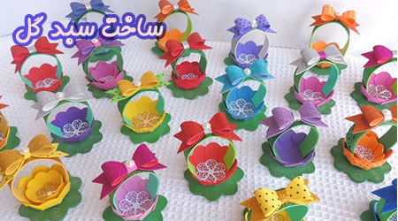
وسایل مورد نیاز:
- فوم (در دو رنگ یکی برای گلبرگ یکی برای کاسبرگ. برای درست کردن این سبد، فوم کلفت بهتر است چرا که سبد ما باید کمی محکم باشد.)
- نوار فوم: برای دسته سبد در ابعد ۲٫۵*۱۹۰ سانتی‌متر
- چسپ حرارتی
- قیچی
- اختیاری: می‌توانید برای پاپیون روی دسته هم، فوم تهیه کنید.
مراحل ساخت:
- طرح گلبرگ را به قطر ۱۰٫۵ و کاسبرگ را به قطر ۹٫۵ برش بزنید.
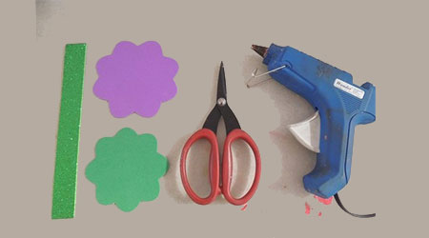
2. گلبرگ را بردارید. بین گلبرگ‌ها را برش دهید اما مراقب باشید زیاد عمیق برش نزنید.

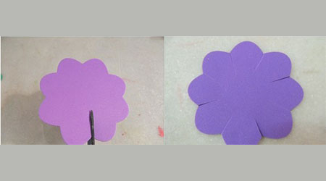
- مقداری چسپ به لبه گلبرگ بزنید و دو سمت را به هم بچسپانید .
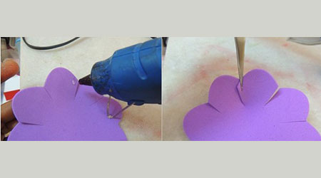
- گلبرگ شما باید این‌گونه به نظر بیاید.
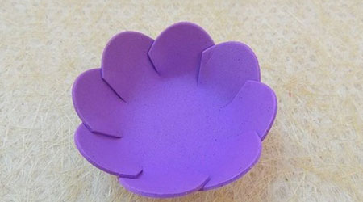
- با استفاده از یک ماژیک طرح گبرگ‌ها را روی کاسبرگ بکشید.
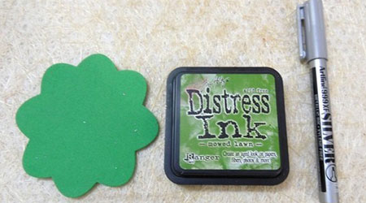
- وسط کاسبرگ را چسپ بزنید و گل را روی آن بچسبانید.
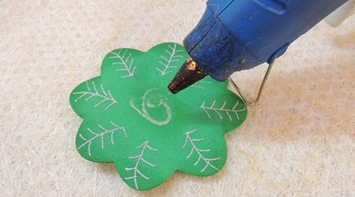
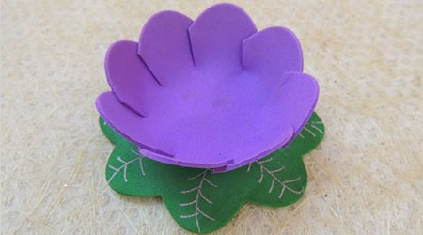
- می‌توانید یک لایه کوچک‌تر گلبرگ را هم درست کنید و داخل گلبرک بزرگ‌تر بچسپانید.
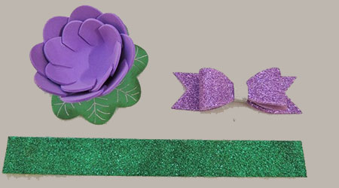
- دسته سبد را بردارید و به سبد بچسپانید.
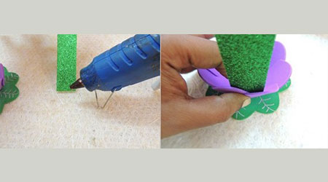
- اگر پاپیون داشتید، آن را هم روی دسته بچسبانید.
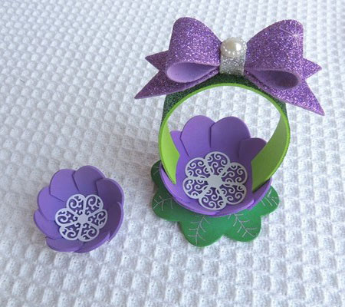
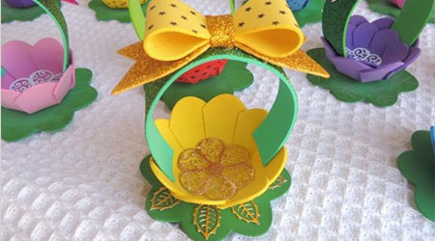
(به نقل از تارنمای کودک و نوجوان تبیان)
* بیندیشید که با خلاقیت خودتان چه کاردستی‌های دیگری با فوم می‌توانید بسازید؟
*بیندیشید که از این سبد برای چه کارهای دیگری می شود استفاده کرد؟

هوش و سرگرمی

یک معما، یک چیستان
معما
با اضافه کردن 4 کبریت در داخل مربع زیر، یک مربع و 4 مثلث بسازید.
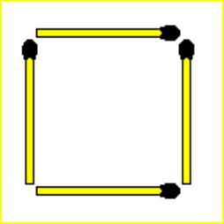
پاسخ معما:
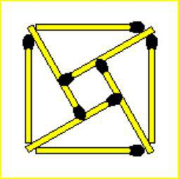

یک پیشنهاد

خانه درختی من
- نویسنده و نقاش: جین گریک هدجرج/ مترجم: پروین علی‌پور/ قطع: رقعی / ناشر: سوره مهر/ 232صفحه/ 9000 تومان، چاپ 1396

خواندن این کتاب که تاکنون جایزه‌های بسیاری دریافت کرده، به همه نوجوانان و جوانان و حتی بزرگ‌سالان توصیه می‌شود.
نویسنده‌ داستان لطیف «خانه‌ درختی من» کوشیده است تا خواننده را همراه قهرمان کتابش به آغوش طبیعت بکشاند، او را وادارد تا مثل «سام» با جلوه‌های گوناگون آن آشنا شود، زیبایی‌ها و شگفتی‌های آفرینش را کشف کند و با دیدی نوبه هستی بنگرد. نقاشی‌های ساده و گویای کتاب که اثر نویسنده است، بر جذابیت داستان افزوده است.

دانستنی‌ها

شگفتی‌های پنهان
- شتر در هنگام تشنگی می‌تواند 95 لیتر آب را در کمتر از سه دقیقه بنوشد .
- زنبور عسل دو معده دارد: یکی برای انبار کردن عسل و یکی برای غذا.
- سریع‌ترین عضله بدن انسان زبان است.
- طول رگ‌های بدن انسان 560 هزار کیلومتر است.
- میزان انرژی که خورشید در یک ثانیه تولید می‌کند، برای تولید برق مورد نیاز تمام کشورهای جهان در مدت یک میلیون سال کافی است.
- خنده آسان‌تر از اخم کردن است؛ برای خندیدن انسان از 17 عضله صورت و گردن استفاده می‌کند در حالی‌که برای اخم کردن از 40 عضله.
(به نقل از تارنمای تبیان)

حکایت

خدای همه
پسری بااخلاق اما فقیر به خواستگاری دختری رفت. پدر دختر گفت: «تو فقیری و دخترم طاقت رنج و سختی ندارد. پس من به تو دختر نمی‌دهم.»
پسری پول‌دار اما بدکردار به خواستگاری همان دختر می‌رود. پدر دختر با ازدواج موافقت می‌کند و در مورد اخلاق پسر می‌گوید: «ان‌شاءالله خدا او را هدایت می‌کند.»
دختر گفت: «پدرجان! مگر خدایی که هدایت می‌کند با خدایی که روزی می‌دهد، فرق دارد؟»

یادداشت اول

لذت زندگی مثل شهدا
ته آرزویش را که نگاه کنی، می‌خواهد کارمند یک ارگان معتبر باشد که حقوق و مزایای بالایی دارد. تمام 12 سال دانش‌آموزی و چند سال دانشجویی را هم برای همین درس می‌خواند. گویی فقط می‌خواهد مسیر کلیشه‌ای را که بیشتر مردم دنیا طی می‌کنند، طی کند: بزرگ شود، درس بخواند، دانشگاه برود، ازدواج کند، کار کند، بچه‌دار شود، بچه‌هایش نوه‌دار شوند و در آخر بمیرد! انگار فقط آمده بود که باشد!
باورت بشود یا نشود تو خواهی مُرد! هر هدف دنیوی که برای خودت انتخاب کنی، خوب که به آخرش نگاه بیندازی، به پوچی و مسخرگی می‌رسی. تو برای یک زندگی جاوید آفریده شده‌ای که اگر خوب آن را نشانه بروی، لذتش را نه در آینده نزدیک، بلکه همین الآن خواهی چشید؛ همان لذتی را که در صفحه صفحه زندگی‌نامه شهدا لمس می‌شود ...

احکام

فحش شوخی
اصلاً می‌خواهد دوستش را صدا کند، حتماً باید یک فحشی چیزی هم بدهد.
در صورتی که فحاشی حرام است حتی برای شوخی!

متن دقیق رساله:
آیا فحش دادن حرام است؟ اگر غرض از فحش دادن، شوخی با مخاطب باشد، چه حکمی دارد؟
رهبر معظم انقلاب: فحش دادن حرام است.
مسائل جدید از دیدگاه علما و مراجع تقلید، ج1، ص 191 و 192

در محضر قرآن

خدا بدهد برکت
برکت پولداری نیست؛ خیری است که خدا به داشته‌های آدم می‌بخشد.
***
رسول‌الله (صلی‌الله‌علیه‌وآله) پیراهن ارزان‌تری می‌خواستند. امیرالمؤمنین (سلام‌الله‌علیه) لباس را پس دادند و دوازده درهم را از مغازه‌دار گرفتند. در راه کنیزکی گریان چهار درهم برای خرید آورده بود و گم کرده بود. حضرت همین مبلغ را به او دادند. پیراهن چهار درهمی را که خریدند، بخشیدند به برهنه‌ای. باقی پول را پیراهنی دیگر گرفتند. باز کنیزک هراسان را دیدند. دیر کرده بود و می‌ترسید ارباب توبیخش کند. حضرت شفاعت کردند و صاحب کنیزک به برکت پیامبر او را در راه خدا آزاد کرد. لبخند بر لبان رسول خدا نشست: «چه دوازده درهم بابرکتی! دو نفر را پوشانید و یک نفر را آزاد کرد.»
تَبَارَكَ الَّذِي إِن‌شَاء جَعَلَ لَكَ خَيْرًا مِّن ذَلِكَ
همیشه بابرکت است خدایی که اگر بخواهد بهتر از آن را برایت قرار می‌دهد

در محضر اهل‌بیت

خوابی یا بیدار؟!
خودت را به خواب بزنی، هیچ‌کسی نمی‌تواند بیدارت کند؛ حتی امام!
***
با هرکسی همنشین نمی‌شد و بدذاتی و بددهنی‌اش مردم را از او دور می‌کرد. ابن‌ابی‌العوجاء یک ملحد تمام‌عیار بود و هر کاری توانست برای مبارزه با اسلام انجام داد. یکی از یاران امام صادق (سلام‌الله‌علیه) می‌گوید وقتی آن شخص از ایشان پرسید: «چرا خداوند خود را از مردم در پرده داشت و آنگاه پيامبران را سويشان فرستاد؟» حضرت فرمودند:
«كَيفَ احتَجَبَ عَنكَ مَن أَراكَ قُدرَتَهُ فى نَفسِكَ؟
كسى كه قدرتش را در وجود تو نشانت داده چگونه خود را از تو پوشيده داشته است؟
تو را كه نبودى پديد آورد، كوچك بودى بزرگت كرد، ناتوان بودى توانايت گردانيد...» و آن‌قدر نشانه‌های قدرت خدا را شمردند که پنداشتم به‌زودی خداوند میان من و او آشکار می‌شود.
اما ابن‌ابی‌العوجاء خودش را به خواب زده بود و تا آخر هم بیدار نشد.

سؤالات
- در محضر قرآن – رابطۀ برکت با پولداری چیست؟
- هرکس پول بیشتری داشته باشد برکت بیشتری هم دارد.
- برکت خیری است که خدا به داشته‌های ما می‌دهد.
- برکت همان پول است.
- در محضر اهل‌بیت – چگونه خداوند برابر ما آشکار است؟
- با نشان دادن قدرتش در وجود ما
- با پدید آوردن ما از نیستی و توانا کردن ما بعد از ناتوانی
- هر دو

یادداشت اول- انتخاب هدف دنیوی برای زندگی چه اشکالی دارد؟
- آخرش پوچی است.
- باعث عذاب وجدان می‌شود.
- اشکالی ندارد.
احکام-آیا فحش دادن برای شوخی اشکال دارد؟
- بله، حرام است.
- خیر، اشکالی ندارد.
- اگر طرف مقابل ناراحت نشود، اشکالی ندارد.

بحارالانوار، ج6
فرقان10
کافی(ط-الاسلامیه)، ج1، ص75

